
总体概况:根据现有数据，项目总体概况如下：新增项目总数为144个，这是一个相当可观的数字，显示出活跃的项目动态。然而，值得注意的是，有13个项目处于拖期状态，这可能需要项目管理团队的关注，以确保项目按时推进。遗憾的是，我们没有收到关于项目状态、型号研制项目、涉火项目以及重点跟踪项目的具体数据，这些信息对于全面理解项目状况至关重要。如果有更多细节，我们将能提供更深入的分析和见解。项目来源情况哎呀，看起来我们的数据库里暂时还没有项目来源的信息，等有了新数据，我就能帮你做详细的分析啦！责任单位任务承担情况根据数据库数据，责任单位的任务承担情况如下：军委机关承担了39项任务，各兵种及其他单位承担了18项，国家部委承担了17项，集团公司同样承担了18项，其他军工集团承担了21项，地方科研院所和高校承担了17项，地方企事业单位承担了14项。合计共有144项任务被分配。可以看出，军委机关承担的任务最多，而地方企事业单位承担的任务相对较少。项目经费执行情况根据数据，项目经费执行情况如下：军委机关的经费执行总额为121116，各兵种及其他单位为6070，国家部委为6400，集团公司为10050，其他军工集团为12690，地方科研院所和高校为6710，地方企事业单位为4620。所有部门的经费执行总额合计为167656。可以看出，军委机关的经费执行量最大，占总经费执行量的很大比例。
项目来源情况柱状图
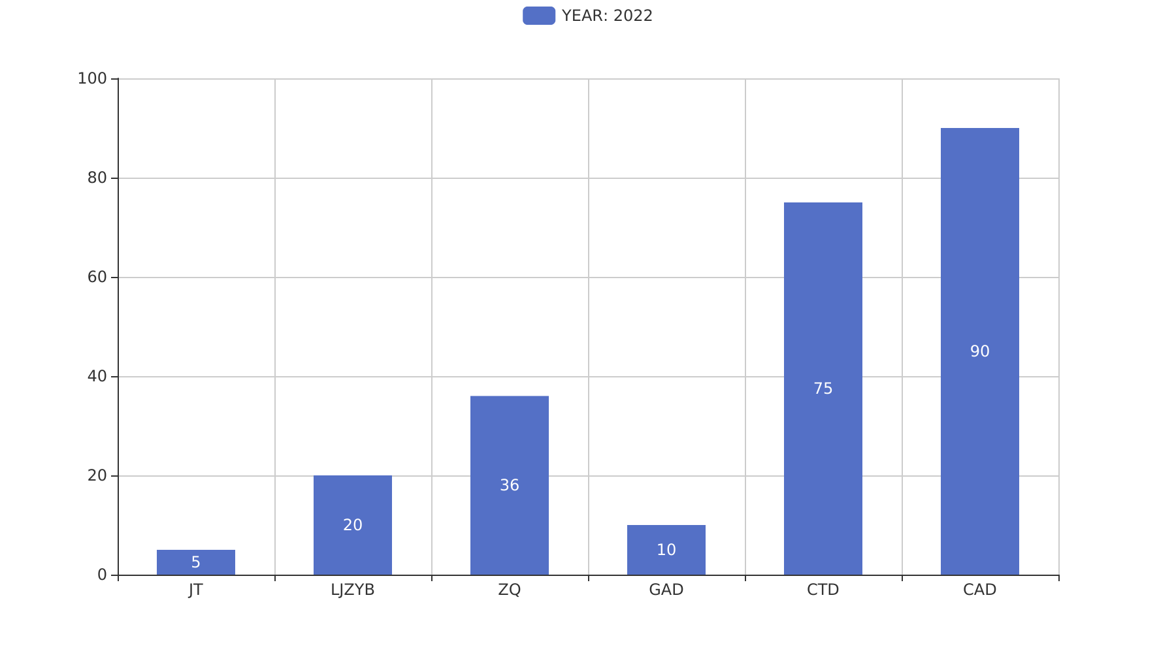
项目来源情况柱状图


